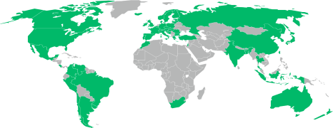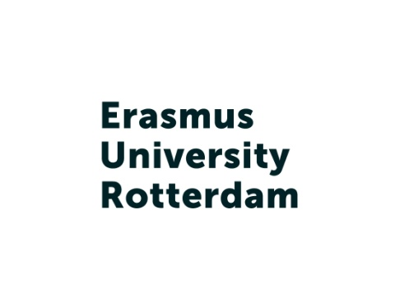

**Erasmus University Rotterdam – Online Info-Session**

**鹿特丹伊拉斯姆斯大学 – 复旦大学线上说明会**

**2020年12月14日晚上18:30-20:00**

**腾讯会议ID： 779 524 156**

|  |
| --- |
| 会议主题：Erasmus University Rotterdam info-session  会议时间：2020/12/14 18:30-20:00  点击链接入会，或添加至会议列表：  <https://meeting.tencent.com/s/GRFZbNmbsfxZ>  **会议 ID：779 524 156**  手机一键拨号入会  +8675536550000,,779524156#(中国大陆)  +85230018898,,,2,779524156#(中国香港)  根据您的位置拨号  +8675536550000 转(中国大陆)  +85230018898 转(中国香港) |

|  |
| --- |
| **主讲人：**  李老师 – 鹿特丹伊拉斯姆斯大学中国事务部，大中国区代表  肖老师 – 伊拉斯姆斯大学鹿特丹管理学院，中国办公室代表  **主要宣讲内容:**   * 1. 介绍荷兰文化、高等教育体系 * 2. 关于EUR大学及学院介绍、 * 3. 优势学科、申请流程 * 4. 鹿特丹管理学院硕士课程、申请要求 * 5. CSC奖学金博士项目介绍及申请条件 * 6. 毕业后在荷兰找工作、在荷就业情况 * 7. 荷兰学生生活等 |

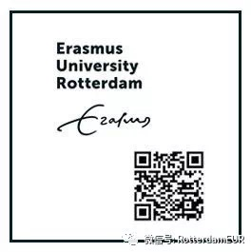

**Find us online !!**

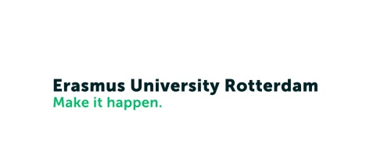



荷兰鹿特丹伊拉斯姆斯大学(EUR) 成立于 1913 年，由荷兰经济学院和鹿特丹医学院合并成为鹿特丹伊拉斯姆斯大学。这是荷兰惟一一所以学者名字命名的大学。EUR是一所国际化的研究型大学，坐落于欧洲重要的港口--鹿特丹; 以在经济，管理，医药卫生，法律文化以、城市规划、社会学等方面的卓越学术成就享誉全球。作为高层管理人员的培养基地，鹿特丹伊拉斯姆斯大学在国际高级人力资源市场中享有良好的声誉。EUR曾成功培养出2位诺贝尔获奖者和众多企业高管。

大学设有多个学院：经济学院、管理学院、医学院、法学院、历史、文化与传播学院、哲学学院，以及社会科学研究院、住房与城市发展研究院、管理需要研究院等大学的研究院。此外，学校还有多个研究所，在各自的专业领域享有盛名，如Tinbergen Insititute （与[阿姆斯特丹大学](http://baike.baidu.com/view/431792.htm)、[阿姆斯特丹自由大学](http://baike.baidu.com/view/550391.htm)共建），ERIM (由经济学院和管理学院共建)。学校每年的经费达到3.5亿欧元。学校共有60多种英文课程，现有大约 32000名学生，其中来自114个国家的约6000名外国留学生占总学生人数的20%。2020/2021泰晤士高等教育世界大学排名综合排名第72位。[www.eur.nl/en](http://www.eur.nl/en)

鹿特丹伊拉斯姆斯大学有两个校区，分别是**Woudestein校区**和**Erasmus MC校区**。这两个校区都距离鹿特丹市中心十分近，且公共交通十分便利。Woudestein校区是鹿特丹大学主要教研设施和科研教育院系的所在地。Erasmus MC校区则主要是鹿特丹大学医学中心的所在地。鹿特丹大学医学中心是荷兰最大和最先进全面的学术医疗中心，且因其独特的设计和其重要性已经成为鹿特丹的一个地标性建筑鹿特丹伊拉斯姆斯大学的办学宗旨是：为科学进步和社会发展贡献力量。在恪守学术界的道德规范和国际标准的同时，学校为教师和学生创造一个开展自由培训及研究的空间。

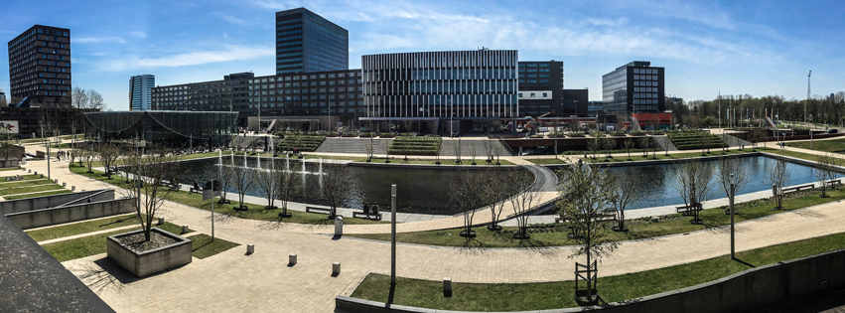

排名并不能诠释一切，但却能直观地展示鹿特丹伊拉斯姆斯大学在全世界大学中的被认可度， 因此我们也为能够连续位居世界最优秀大学前3%之列而感到自豪。

**高学术标准：世界领先的排名、多家权威机构认证**

大学排名：

* 2021年泰晤士高等教育世界大学排名: 世界排名 #72
* 2021年QS世界大学学科排名：世界排名 #17
* 2021年世界大学排名（CWUR）；世界排名#92
* 2021年世界大学排名（ARWU）：世界排名#80

学科及专业排名：

* 欧洲商学院排名#9，荷兰#1
* 管理学硕士，世界排名#5，荷兰#1
* 商业与管理类，世界排名#21，荷兰#1
* 全球管理学科学术排名#8，欧洲#1
* EIRM研究院排名欧洲前三、论文发表量欧洲#1
* 公共管理课程: 世界排名 #5
* 经济学与计量经济学（THE）：世界排名 #24 、欧洲排名#6
* 经济学（ARWU）：世界排名 #35
* 自然指数生物医学(Nature Index)：世界排名#30
* 2020年临床医学(Clinical Medicine)：世界排名#32
* 法律、社会学、心理学: 世界前100
* 心理学本科及研究生专业被“荷兰艾斯维尔最佳学业课程指导”评为学生最满意的课程。

***更多信息（英文），敬请登陆:*** [*https://www.eur.nl/en/about-eur/rankings/education-rankings*](https://www.eur.nl/en/about-eur/rankings/education-rankings)

自2009年10月起，鹿特丹伊拉斯姆斯大学(EUR)与中国留学基金委 (CSC) 签订了协议，进行国家公派博士生的项目。目前该项目已进入第十年的招生阶段。今年针对该项目，EUR收集了来自**7个学院的共88份项目介绍**，希望提供更多机会给中国学生到EUR攻读博士学位。下载2021年最新博士项目介绍：<https://www.eur.nl/eucc>

**鹿特丹伊拉斯姆斯大学中国事务部 邮件：**[**EuccChinaOffice@eur.nl**](mailto:EuccChinaOffice@eur.nl)

**微信号： RotterdamEUR 微博：** [**http://weibo.com/RotterdamEUR**](http://weibo.com/RotterdamEUR)

 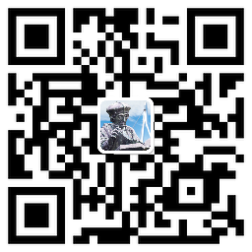

伊拉斯姆斯大学鹿特丹管理学院（Rotterdam School of Management, Erasmus University，简称RSM）隶属于1913年成立的伊拉斯姆斯大学（Erasmus University Rotterdam，简称EUR）。

鹿特丹管理学院（RSM）作为荷兰商学院的最高学府，连续数年被《金融时报》（Financial Times）等机构列为欧洲最顶尖的商学院之一。RSM学术研究能力一直处于欧洲前列，ERIM研究院作为欧洲研究三强，在国际商学院顶级杂志发表论文数量长期位居欧洲第一。同时，RSM在商界也得到非常广泛的认可与尊崇，被各大公司称为“董事会成员特供院校”。

RSM致力于突破性的创新研究及教育，提供一系列全英文的本科、硕士、博士、MBA及EMBA项目课程，超过40,000名校友遍布世界各地。RSM旨在培养具有国际视野的商业领袖，将创新精神引入可持续的未来发展，在传授知识技能的同时，注重个体发展。RSM与许多跨国企业建立了良好的合作互动关系，鼓励学生在商业实践和研究中运用灵活开阔、突破固有模式的思维方式来解决问题。RSM提供管理研究、教育培养和社会实践，帮助学生、学术人士和商界精英们成长为积极变革的力量, 成为具有批判精神、创造力、人文关怀和协作精神的思想家和实干家。

在独特的教育理念指导下，RSM拥有一系列顶尖排名的课程与项目，成为全球最突出的商学院之一。

* Qr code

  Description automatically generated欧洲商学院排名第9，荷兰第一
* 全球管理学科硕士排名第6，荷兰第一

新浪微博

* 全球MBA排名第27，荷兰第一
* 全球商业与管理类排名第21，荷兰第一
* Qr code

  Description automatically generated全球管理学科学术排名第8，欧洲第一
* 全球工商管理学科学术排名第4，欧洲第一

微信公众号